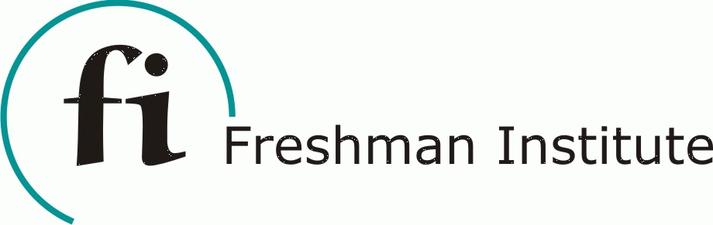
Nachweis Praktikaberichte am Freshman Institute
Familienname: | Vorname: | Sprachgruppe: | Praktikumsgruppe:  1f
Week: | Internship: | Acknowledged (Signature of teacher)
ausgefallen | Elektrolabor
02.01. – 06.01.2017 | Elektrolabor
09.01. – 13.01.2017  10.01. ist Hochschulbesuchstag | Bioanalytik
16.01. – 20.01.2017 | Bioanalytik
23.01. – 27.01.2017 | Bioanalytik
30.01. – 03.02.2017 | Biomedizintechnik
06.02. – 10.02.2017 | Biomedizintechnik
13.02. – 17.02.2017 | Chemie
20.02. – 24.02.2017 | Chemie

